Тема урока «Атмосфера и климаты Земли»
Цель урока: путем закрепления знаний по теме « Атмосфера и климаты Земли» формирование у воспитанников универсальных учебных действий:
познавательных: обобщение и систематизация знаний воспитанников о целостной системе факторов, обуславливающих особенности климата; развитие памяти, мышления; умение пользоваться тематическими картами
коммуникативных: развитие логического мышления, умение обобщать и анализировать, делать выводы, устанавливать причинно-следственные связи; развивать речь;
личностных : воспитание чувства единения человека и природы, развитие умения применять теоретические знания к конкретной территории, расширение кругозора;
регулятивных: формирование устойчивых навыков по активизации познавательного интереса и географического мышления воспитанников.
Ресурсы: компьютер, проектор, экран для демонстрации компьютерной презентации к уроку, тестовый материал на карточках, атласы, таблицы, дневники наблюдения

Ход урока:

Деятельность учителя | Деятельность воспитанников | УУД
Мотивационно-ориентировочный этап (2 мин)
Организационный момент (2мин.)  Ребята! Прозвенел звонок и начинается урок географии.  В дневнике наблюдения записываем сегодняшнюю погоду.  Рита, какая сегодня погода? | Воспитанники записывают в дневник наблюдения погоду.  Рита проговаривает речевой материал, соблюдая правильное произношение:  «Сегодня пасмурно, нет осадков, температура воздуха 0 градусов, ветер умеренный, северо-западный» | КЛР
Сообщение темы и плана урока (3 мин.)  «Кажется дождик начинается», такую фразу произнес сказочный герой Винни-Пух.  После неудачного полета на воздушном шаре за медом, он задумался, где на Земле нужен зонтик и просит ему помочь.  Чтобы помочь Винни-Пуху и его друзьям:  1. повторим тему « Атмосфера и климаты Земли»;  2. Обсудим, где нужен зонтик на Земле.  3. Выполним условия сказочных героев говорить четко, ясно, следить за ударением.  Быть внимательными на уроке. Думать и правильно отвечать на вопросы. | «Кажется дождик начинается»  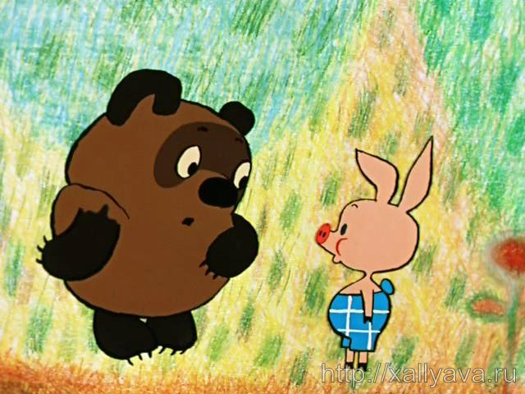 | ПКЛР
Беседа по теме занятия (30 мин.)  «Атмосфера и климаты Земли»  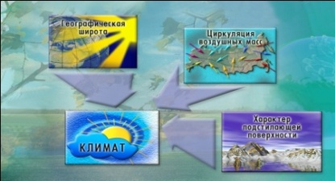  1.Что такое атмосфера?  2.Что такое климат?  3. Что такое погода?  4. Погода и климат – это одинаковые понятия?  Погоду и климат можно сравнить с характером человека.  Климат – это взрослый человек, со сложившимся характером.  Погода – это ребенок, у которого настроение меняется много раз в день.  Какие причины влияют на образование погоды?  Прочитайте стихи  Какие причины прозвучали?  Назовите причины, влияющие на климат.  Подтвердим эти слова доказательством.  Для этого повторим, что изучали по теме « Климат ».  1.Определите изотерму января г. Каир и г. Оймякон. Где будет холоднее? Почему?  2.Определите изотерму июля  Антарктиды и Дели.  Где будет теплее? Почему?  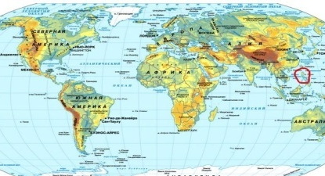  3. Где больше солнечного тепла получает территория:  а/ на экваторе б/ у полюсов  в/ Курске  4.Прочитайте предложение:  чем ___________ к экватору, тем ___________  чем ___________ от экватора, тем ___________  5. Определите сколько осадков выпадает в пустыни Сахара? На острове Ява? Почему?  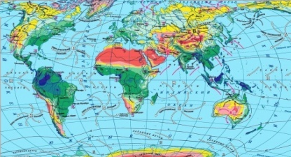  6.Какое давление формируется у полюсов Земли и на экваторе?  а/ низкое давление  б/ высокое давление  7. Прочитайте предложения:  В областях Н давления – осадков выпадает _______  В областях В давления – осадков выпадает _______  8.Определите, какое будет давление:  Пасмурно, идут дожди - ______ давление  Ясно, мало осадков - _______ давление  9.На климат влияют ветры.  Назовите постоянные ветры.  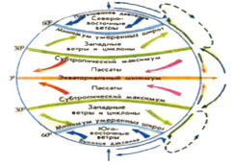  10.Выберите правильный ответ:  Пассаты – это_____  а/ ветры, дующие с запада на восток  б/ ветры, дующие от тропиков к экватору  в/ ветры, дующие у полюса  11.Какие ветры оказывают влияние на территорию г. Курска?  12.Прочитайте определение и назовите основные свойства воздушных масс.  Воздушная масса – это большой объем воздуха с одинаковыми свойствами:  1.  2.  3.  13. Назовите типы воздушных масс.  14. Угадайте, какая это воздушная масса?  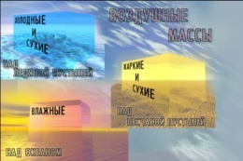 | Тема «Атмосфера и климаты Земли»  Отвечают на предложенные вопросы  Высказывают свои предположения.  Воспитанники пытаются сформулировать цель урока.  Атмосфера – это воздушная оболочка Земли.  Климат - изменения в состоянии погоды, повторяющиеся в данной местности из года в год.  Погода – это состояние атмосферы: облачность, осадки, температура, сила и направление ветра в данной местности и в данное время.  Читают стихи.  От чего зависит погода?  От места, в котором находишься ты  Его высоты, широты, долготы;  От времени года, ветра, давления;  А так же – от настроения.  Выбирают причины погоды и отвечают:  От времени года, ветра, давления.  Отвечают, какие причины влияют на климат:  географическая широта, рельеф, давление, моря и океаны, течения, ветры, воздушные массы.  Открывают атлас и работают с картой  «Климатическая карта Земли».  Отвечают на поставленные вопросы.  1. г. Каир – температура января = + 16  г. Оймякон - = -32  Холоднее в г. Оймяконе – это зависит от географической широты.  2. г. Дели – температура июля = +16  Антарктида = - 32  Теплее в г. Дели – это зависит от географической широты.  3.Солнечного тепла больше территория получает на экваторе.  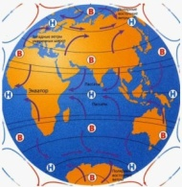  4. Читают и дополняют предложения:  чем ближе к экватору, тем теплее;  чем дальше от экватора, тем холоднее.  5.По карте определяют осадки :  в пустыне Сахара – 100 мм – В давление  на острове Ява - 2000 мм- Н давление  6. Добавляют в предложения  пропущенные слова:  у полюсов – высокое давление  на экваторе – низкое давление  7. Читают и дополняют пропущенные слова:  В областях низкого давления – осадков выпадает много.  В областях высокого давления –  Осадков выпадает мало.  8.Читают и дополняют предложения:  Пасмурно, идут дожди – низкое давление.  Ясно, нет осадков – высокое давление.  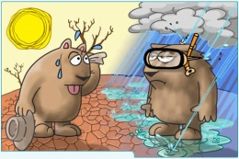  9. Отвечают на поставленные вопросы:  Постоянные ветры на Земле - это  пассаты, западные ветры, северо - восточные и юго-восточные.  10. Выбирают правильный ответ:  Пассаты- это ветры, дующие от тропиков к экватору.  11. Отвечают на вопрос:  На территорию Курска оказывают влияние западные ветры, которые дуют с запада на восток.  12. Читают и дополняют определение:  Воздушные массы – это большой объем воздуха с одинаковыми свойствами:  1. температурой  2. влажностью  3. запыленностью  13.По карточкам прочитают типы ВМ:  АВМ – Арктическая воздушная масса  УВМ - Умеренная воздушная масса  ТВМ – Тропическая воздушная масса  ЭВМ – Экваториальная воздушная масса  14. По карточке прочитывают погоду и определяют воздушную массу:  а/ холодная, сухая погода – это АВМ  б/жаркая сухая погода - это ТВМ  в/ жаркая влажная погода – это ЭВМ | ПКЛР
Вспомним забавных героев из известного мультфильма « Вини Пух»  Вам знакомы эти герои?  После того как Вини Пух неудачно полетел на воздушном шарике за медом, он решил серьезно заняться географией. Стоит задуматься над фразой « КАЖЕТСЯ ДОЖДИК СОБИРАЕТСЯ», которую он по неосторожности сказал Пяточку..  И друзья стали рассуждать, где им на Земле понадобится зонтик от дожля.  Кто рассуждал правильно? ОБСУЖДАЕМ.  1.ПЯТАЧОК сказал, что лучше всего полететь в центр материка Австралия, в гости к мишке коале.  Давление в тропиках высокое и осадков выпадает много. Только вот зонтик сломался ( на него упал Вини Пух)  2.КРОЛИК рассуждал практически:  « Я известный овощевод, и мне не безразлично будет дождь или нет.  Лучше всего побывать на экваторе. Там ливни каждый день.  Вот, что значит низкое давление.  3. СОВА  А вот мне дождик ни к чему - перья намочит, еще чихать начну.  Оставаться надо в Англии и зонтик купить.  4. ИА  А я бы отправился на Северный полюс, летом там хорошо и от частых дождей зонтик пригодиться  5. А еще ИА , с грустью в голосе сказал:  « Самый постоянный ветер пассат – он всегда дует от тропика к экватору». | Называют сказочных героев:  Винни-Пух, Ослик, Пятачок, Сова  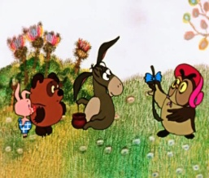  « КАЖЕТСЯ ДОЖДИК СОБИРАЕТСЯ»  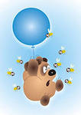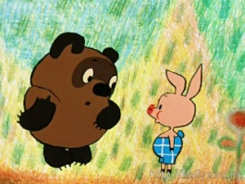  Высказывают свои предложения.  Пятачок не прав.  В центре Австралии высокое давление и осадков выпадает мало.  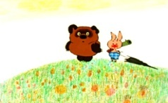  Высказывают свои предложения.  Кролик прав. На экваторе давление низкое и осадков выпадаем много.  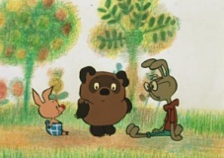  Высказывают свои предложения.  Сова права.  в Англии нужен зонтик, близко море и осадков выпадает много.  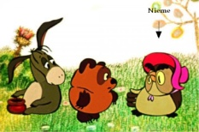  Высказывают свои предложения.  ИА не прав.  На Северном полюсе высокое давление – осадков мало и холодно.  ИА прав : постоянный ветер - пассат дует от тропиков к экватору.
Рефлексивно-оценочный этап (5мин.)  ВЫВОД:  Итак, мы помогли сказочным героям разобраться в климатических процессах, но в действительности знания о климате нужны и важны, так как этот природный компонент играет важную роль, как в жизни природы, так и в жизни человека.  Домашнее задание: карточка с заданиями каждому воспитаннику.  Какую работу вы будете выполнять – дается образец  Подводятся итоги работы воспитанников на уроке и выставляются оценки в дневники | Анализируется урок, достижение цели, общий результат.  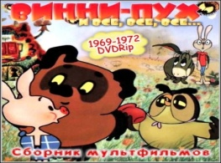  Вместе с воспитанниками выполняют работу, используя климатическую карту.  Определите климат:  Объект Температура. Янв. июля Осад ки Давле- ние Вет ры ВМ  Якутск  Каир  ( устно проговаривают)  Записывают в дневник домашнее задание. | КЛР

